Iterazione tra i componenti

Come abbiamo già visto un’applicazione angular può essere costituita da diversi componenti, possiamo avere dei componenti padre che ospitano uno o più componenti figlio,

ma in che modo questi componenti tendono ad interagire tra di loro? E in che modo questi posso scambiarsi dei dati o a far scattare determinati eventi?

**In questo file andiamo a vedere** come è possibile passare da un componente padre a un componente figlio delle semplici informazioni, semplici stringhe che determineranno la visualizzazione di un componente estetico nella nostra applicazione, ovvero il JumboTron(**elemento di bootstrap**).

Lo facciamo tramite quest’esempio:   
Abbiamo creato il nostro componente jumbotron (src.app.core.jumbotron) il quale

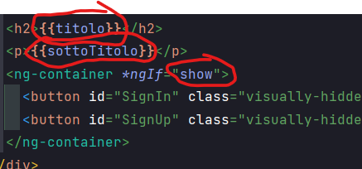 rispettivamente dichiarate nel file jumbotron.ts 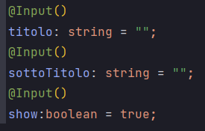 con la notazione @Input.

Il selettore di questo componente viene utilizzato nel template login

  
e rispettivamente abbiamo personalizzato le variabili passate a [titolo] [sottotitolo] → provenienti dal componente jumbotron e dichiarate e personalizzate nel file login.ts  
 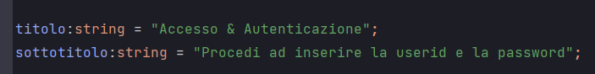  
Abbiamo fatto lo stesso per il componente welcome, con aggiunta della terza variabile **show** la quale ci ha permesso di nascondere i due btn, grazie alla direttiva *ngIf  
 